# İLETİŞİM BECERİLERİ İLKOKUL ÖĞRENCİ OTURUMLARI

**Etkinlik Adı: DUYGULAR VE ANILAR**

**Süre:** 40 dk.

**Araç-Gereç:** Ek-1, Ek-2, öğrenci sayısı kadar Ek-3, Ek-4(akıllı tahtadan yansıtılabilir veya A3 boyutunda çıktı alınabilir), boya kalemleri.

**Hazırlık:** Katlanma şekli Ek-1 de gösterilen ve hazır hali Ek-2 de verilen “Parmak Tuzluk Oyunu” psikolojik danışman tarafından oluşturulur.

**Kazanım:** Yaşadığı duyguları fark eder. Bu duygulara uygun yaşanmışlıklarını anlatır. Başkalarının duygularını anlamaya yönelik beceri geliştirir. Duygularını ifade etmenin önemini kavrar. Duygu ve iletişim arasındaki bağı fark eder.

**Süreç:** Uygulama sürecinde psikolojik danışman gönüllü öğrencileri sırasıyla çağırarak bir renk ve 10’a kadar bir sayı söylemesini ister. Öğrenci renk ve sayıyı söylediğinde psikolojik danışman söylenen sayı kadar parmak tuzlukla parmak hareketi yapar. O renk ve sayıya denk gelen duyguyu söyler. Öğrenci o duygu ile ilgili olarak yaşamış olduğu bir anıyı kısaca anlatır.

Tüm sınıf bu etkinliği uygular. Uygulandıktan sonra Ek-3 (Duygu İfadeleri) öğrencilere dağıtılır. Ek-4 de yer alan görseller (Empati görselleri: Bisikletten düşen çocuk, doğum günü kutlaması, okulun ilk günü, annesiyle anlaşmazlık yaşayan çocuk, diş doktoruna giden çocuk, tatil, yapacak bir şey bulamayan çocuk, kaykay kullanmayı öğrenen çocuk) sırasıyla tahtaya yansıtılır. Siz bu durumda ne hissederdiniz? sorusu öğrencilere yöneltilerek Ek-3 de yer alan duygu ifadelerini boyamaları istenir. Aynı duyguyu birden fazla görselde bulan öğrenciler için birden fazla duygu tablosu sayfaya konulmuştur. Süreç tamamlandıktan sonra psikolojik danışman: “Çocuklar en çok hangi duyguları boyadınız? diye sorar. Cevaplar alındıktan sonra aynı olaylar karşısında bazen aynı bazen de farklı duygular hissedilebilir. Hem kendi duygumuzu ifade etmek hem de karşımızdakinin duygusunu anlamaya çalışmak doğru bir iletişim için gereklidir.” açıklamasını yapar ve oturum sonlandırılır.

# 2.OTURUM

**ISINMA OYUNU**

# DUYGU ANAHTARI

Sınıftaki öğrenciler ikişerli gruplara ayrılır. Gruptaki eşlerden birisine anahtar diğerine kapı metaforu verilir. Anahtar metaforunu taşıyan tüm öğrencilerden sınıfın dışına çıkması istenir. “Dışardaki öğrencilere içerdeki eşlerinin iletişime kapandığı ve onlara uygun bir duygu ile açıldığı söylenir. Uygun duyguyu tahmin edip yüz ifadeleriyle yansıttıklarında açılabilecekleri yönergesi verilir. İçerdeki eşlere ise birer duygu ifadesi dağıtılır. Dışardaki eşlerin, kendilerine verilen duyguyu yüz ifadeleriyle yansıtmadıkça hareket etmemeleri konuşmamaları ve kapalı olan kollarını açmamaları gerektiği ifade edilir. Anahtar olan eşlerin uygun olan duyguyu yansıttığında ise açılmaları ve onlara sarılmaları istenir. Her gruptan bir kişi sırasıyla içeri alınarak oyuna başlanır. Tüm grup oyunu yaptığında ısınma etkinliği sonlandırılır.

# UYGULAMA

**Etkinlik Adı: MEYVE SEPETİ SERASI**

**Süre:** 40 dk.

**Araç-Gereç:** Ek-5, akıllı tahta**.**

**Hazırlık:** Ek-5 ( Akıllı tahtadan yansıtılabilir ya da A3 boyutunda çıktı alınabilir.)

**Kazanım:** İletişim engellerini fark eder. İletişim engellerinin ilişkilere olan etkilerini fark eder. Doğru iletişim kurmanın yollarını bulur.

**Süreç:** Psikolojik danışman “Çocuklar sizce iletişim ne demektir?” diye etkinliği başlatır. Gönüllü öğrencilere söz hakkı verir. Verilen cevapları tahtaya yazar. Katılım için öğrencilere teşekkür eder ve “Bir duygunuzu, düşüncenizi sahip olduğunuz bir bilgiyi ya da haberi birbirimize aktarmaya iletişim diyoruz.” açıklamasını yapar. Örneğin evde yaşadığınız bir olayı arkadaşınıza anlatmanız, onun sizi dinlemesi ve tepki vermesi bir iletişimdir; ancak iletişim her zaman sağlıklı olmayabilir. Bu durum bazen bizim bazen karşımızdakinin davranışlarından kaynaklanabilir. Tüm bu davranışlara biz iletişim engeli diyoruz. Şimdi sizlere “ Meyve Sepeti

Serası” isimli bir hikaye okuyacağım. Siz de bu hikayedeki iletişim engellerini fark etmeye çalışın. ( Ek-5 deki resimler, hikayeyle eş zamanlı olarak değiştirilir.)

# MEYVE SEPETİ SERASI

* 1. **Kısım**

Karpuz, kivi, avokado, çilek, kavun ve muz “Meyve Sepeti” isimli bir serada yaşamaktadırlar. Günlerden bir gün Karpuz dışarıda konuşan insanlardan havaların soğuyacağını duyar. Hızla yuvarlanarak bunu gelip Kivi’ye anlatmak ister.

-Selam Kivi. Nasılsın? Biliyor musun ben ne duydum. Çok yakın bir zamanda……(Kivi sözünü keser).

-İyiyim Karpuz ben de güneşleniyordum. Havalar ne kadar güzel. Güneşi çok seviyorum. Keşke her mevsim yaz olsa değil mi Karpuz?

-Evet ben de sıcak havaları çok severim Kivi. Tam sana bununla ilgili…..(Kivi sözünü keser).

-Biliyor musun yeni ilaçlama yapıldı Karpuz. Yeni gübrelere bayıldım. Artık daha sağlıklı olacağız der.

Karpuz Kivi’nin sürekli sözünü kesmesine çok kızar ve tekrar yuvarlanarak Avokado’nun yanına gider.

# Kısım

Avokado o sırada güzellik maskesi yapmakla meşguldür. Karpuz’un yanına geldiğini hiç fark etmez.

-Merhaba Avokado nasılsın? Hava bugün çok güzel değil mi?

-Baksana yeni maskem ne kadar güzel. Bunu yüzüme sürdüm. Çok güzelleşeceğim.

-Aaa öyle mi Avokado? Nasıl bir maske bu içerisinde neler var?

-Yakın zamanda da spora başlayacağım. Çok hareketsiz kaldım bu aralar. Sağlığıma daha çok dikkat edeceğim artık.

Karpuz Avokado’nun sorduğu sorulara cevap vermediğini fark edip Çilek’in yanına gider.

# Kısım

Çilek Patates ’in hasta olduğunu insanlardan duymuş ve buna çok üzülmüştür. Tam o esnada Karpuz yanına gelir.

-Selam Çilek. Nasılsın? Hava bugün ne kadar güzel değil mi?

-Hımm öyle. Haklısın Karpuz.

-Biliyor musun ben ne öğrendim. Havalar çok soğuyacakmış Çilek. Ne yapacağız ki o kadar soğursa. Biz hiç alışkın değiliz.

-Karpuz farkında mısın şu an çok üzgünüm. Sebebini hiç sormadın bile. Patates arkadaşımız hasta olmuş ama bu senin için önemli değil tabii. Ben hasta olsam onu da umursamazsın. Lütfen gider misin seninle artık konuşmak istemiyorum.

-Şeyyy fark etmedim. Çok çok özür dilerim Çilek. Üzgün olduğunu fark etmiş olsam sorardım der ama Çilek cevap vermez. Karpuz, Çilek kendisine küstüğü için çok üzülür ve olanları anlatmak için Muz’un yanına gider.

# Kısım

Muz o esnada televizyon izleyip kahkaha atmaktadır. Karpuz’un geldiğini görür ama hiç o tarafa bakmaz.

-Merhaba Muz. Seninle konuşmaya ihtiyacım var.

-Ayy Karpuz ben de tam şu an bir şey izliyordum ama. Sonra anlatsan olur mu?

-Hayır olmaz Muz. Anlatacağım şey çok önemli.

-Tamam hadi anlat bakalım.

Karpuz olanları Muz’a anlatır. Muz bir yandan televizyon izleyip bir yandan Karpuz’u dinler. Karpuz anlatmasını bitirince Muz ona döner ve der ki:

-Gerçekten buna mı üzüldün yani? Çilek sana küstü diye mi bu haldesin? Boş ver ya gel beraber televizyon izleyelim çok komik şeyler var eğleniriz.

-Ben eğlenmek istemiyorum. Çilek ile barışmak istiyorum.

-Barışmazsa barışmasın boş ver. İlla bir şey yapmak istiyorsan bana yiyecek bir şeyler getir.

Karpuz Muz’un kendisiyle alay etmesine çok kırılır ve son olarak Kavun’un yanına

gider.

# Kısım

Kavun yeni uyanmıştır ve güzel bir koku sürünmektedir.

-Merhaba Karpuz. Hoş geldin. Ne oldu moralin çok bozuk gibi.

-Evet Kavun çok üzgünüm çünkü Çilek bana küstü.

-Aaa. Neden küstü ki?

Karpuz, Çilek’in neden küstüğünü anlatır ama Kavun sorduğu sorunun cevabını dinlemeyip farklı kokular denemektedir. Karpuz yaşadıklarını birisine anlatmak yerine günlüğüne yazmaya karar verir ve evine doğru yola koyulur.

**Not:** Bu etkinlik öğrencilere roller verilerek de uygulanabilir.

Hikâye okunduktan sonra aşağıdaki sorular öğrencilere yöneltilir.

1. Sizce hikâye de iletişimi bozan hangi durumlar var? (Kivi’nin söz kesmesi, Avokado’nun sorulan soruya cevap vermemesi, Çilek’in küsmesi, Kavun’un sorduğu sorunun cevabını dinlememesi, Muz’un umursamaması ve alay etmesi)
2. Sizin de başınıza böyle şeyler geliyor mu?
3. Siz karpuzun yerinde olsaydınız ne yapardınız? (Yapıcı olmayan ve şiddet içerikli cevaplar geldiği zaman, daha farklı neler yapabiliriz? sorusu sorulabilir, duygu düzenleme becerileri ve problem çözme becerilerinden bahsedilerek oturum sonlandırılır.)

Ek1 (Parmak Tuzluk Oyunu Yapılış Şekli)

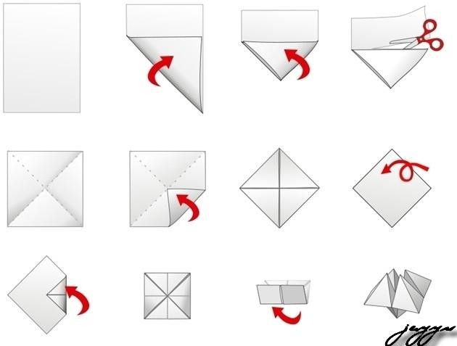

Ek-2 (Parmak Tuzluk Oyun Görseli)

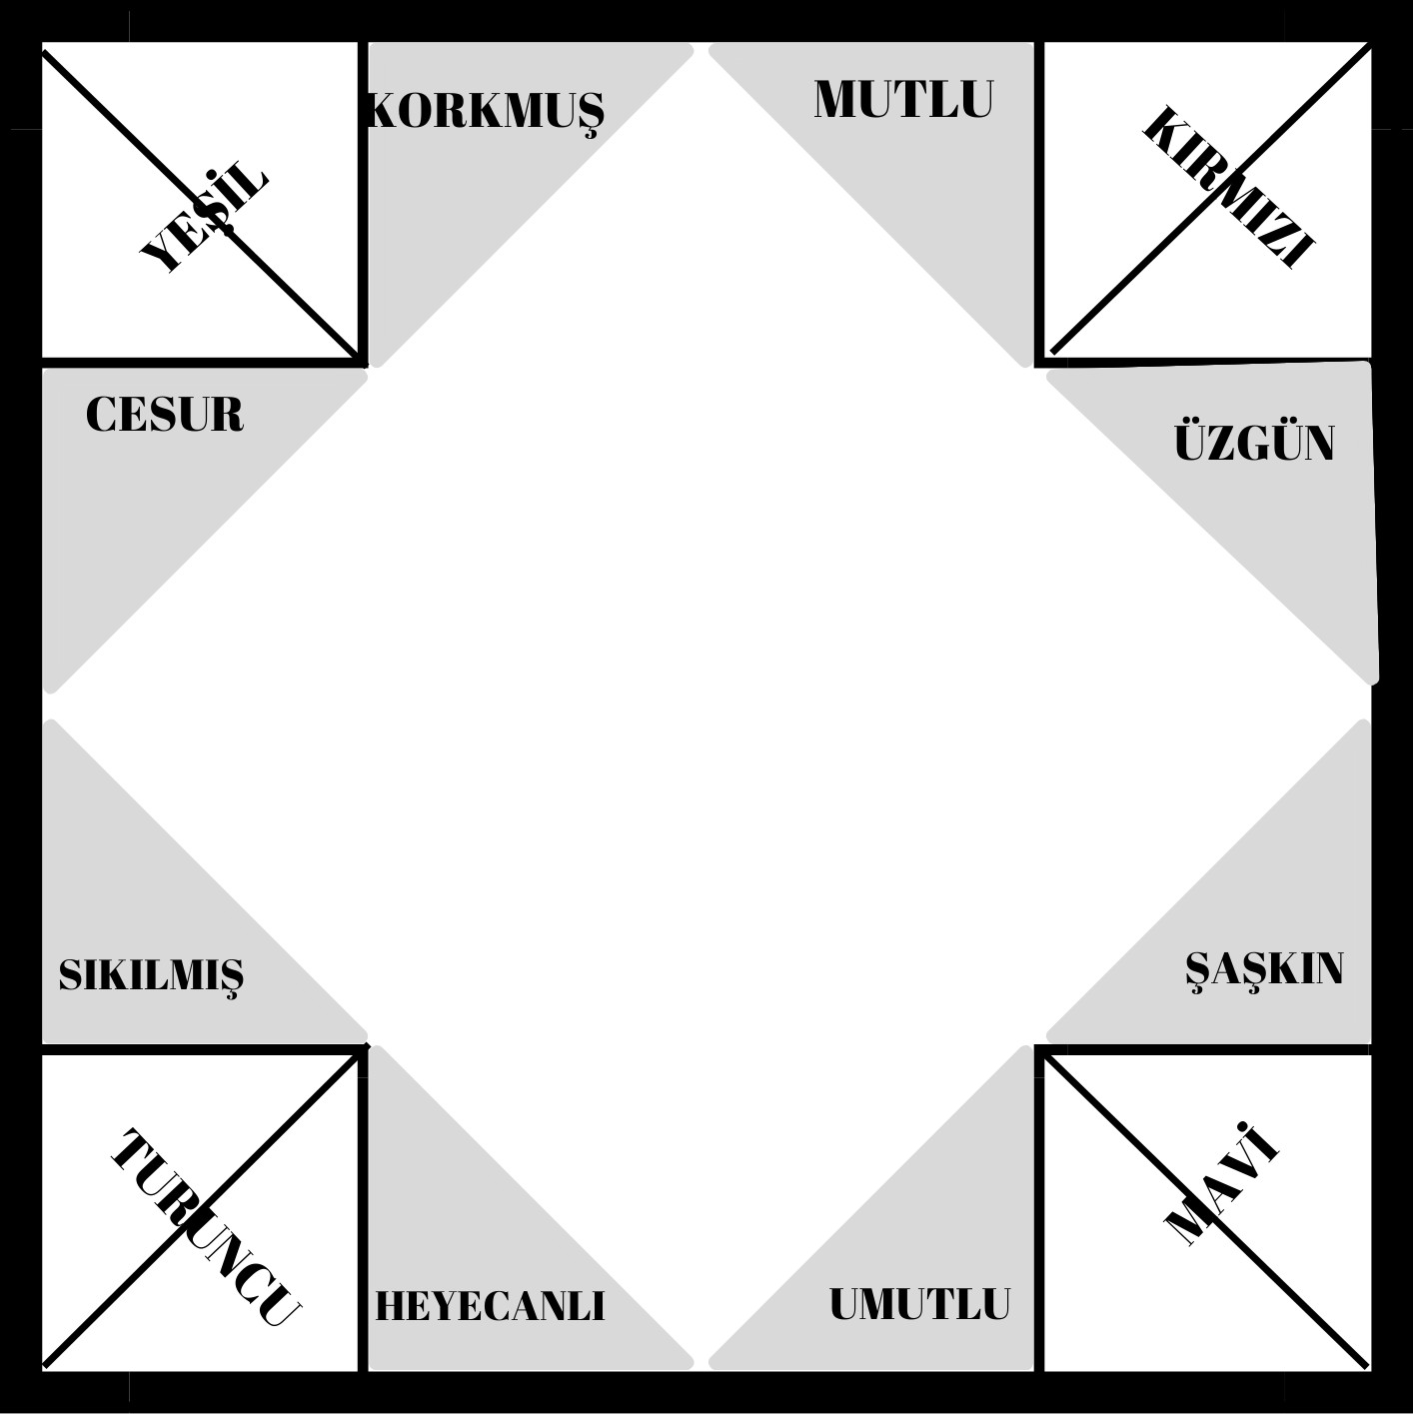

Ek-3 (Duygu İfadeleri)





Ek-4 (Empati Görselleri)

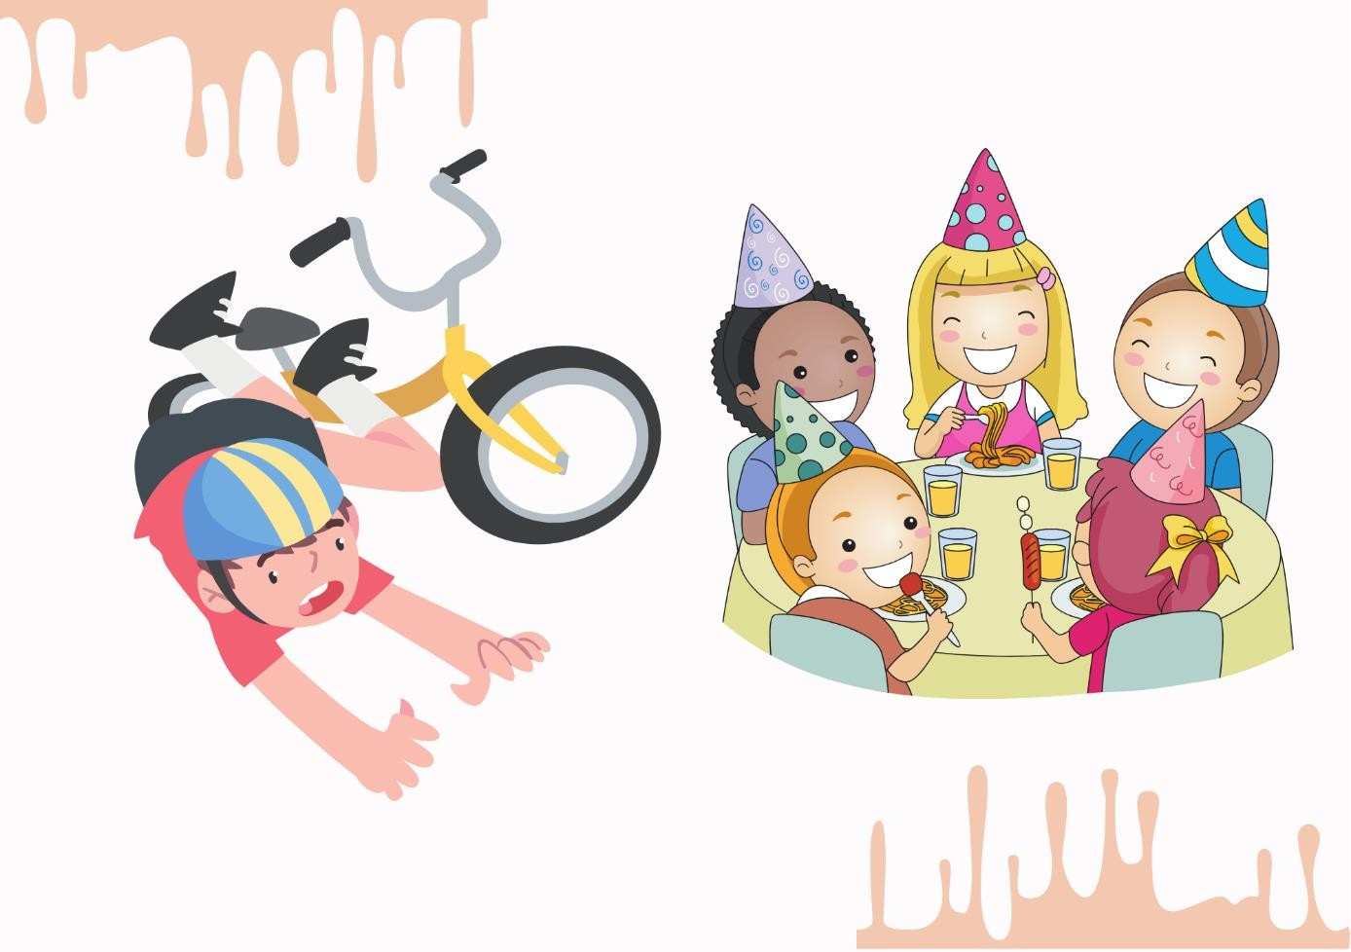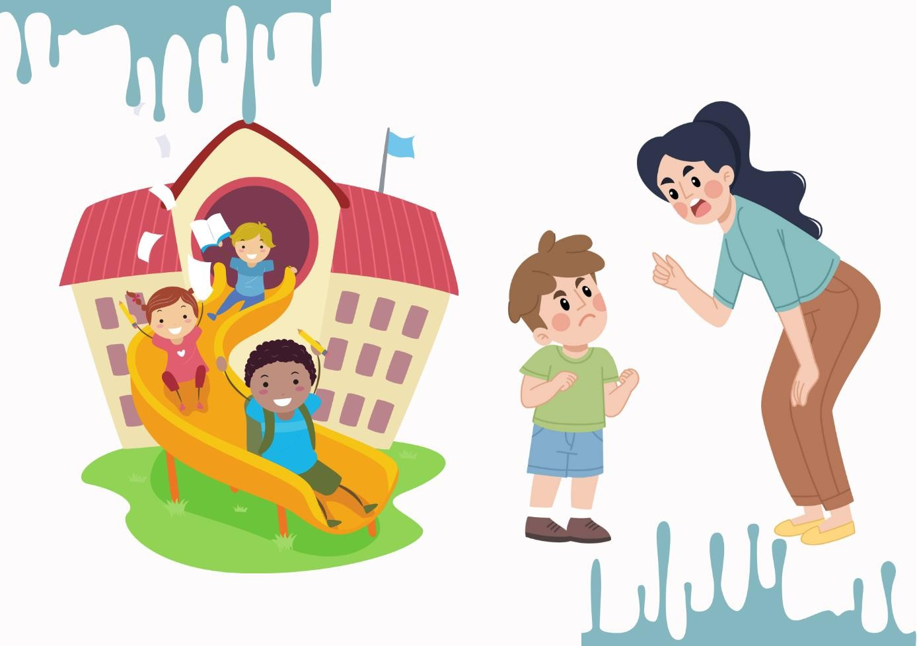



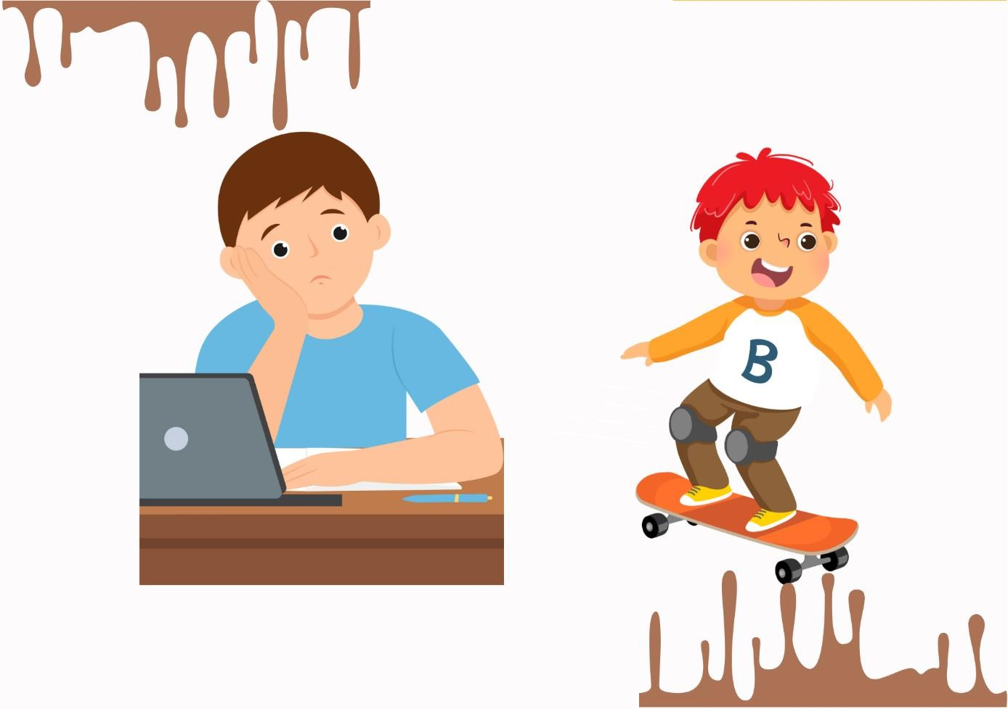

Ek-5 (Meyve Sepeti Serası Hikaye Görselleri)

